Ежегодно во Всемирный день действий «За достойный труд!» 7 октября профсоюзы проводят акции в защиту законных прав и интересов трудящихся.
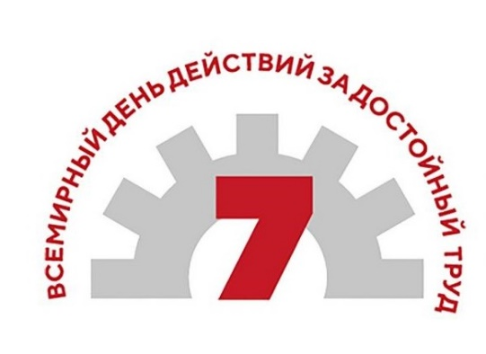
В 2026 году они уделяют особое внимание системе социального партнерства, через которую могут быть системно реализованы гарантии поддержки наиболее уязвимых категорий работников.
Российская трехсторонняя комиссия по регулированию социально-трудовых отношений (РТК) утвердила рекомендации работодателям по сопровождению при трудоустройстве, трудовой адаптации, социальному сопровождению и профессиональному развитию ветеранов СВО. Разработаны карьерные траектории для работников старше 55 лет, включая профессиональную переподготовку, повышение квалификации и освоение цифровых навыков. На региональном уровне трехсторонней комиссией утвержден региональный корпоративный демографический стандарт.
Эти рекомендации необходимо включить в коллективные договоры, отраслевые и региональные соглашения, локальные нормативные акты.
Поддерживая традиции профсоюзного движения, исполнительный комитет ФНПР постановил провести Всероссийскую акцию профсоюзов «За достойный труд!» с 1 сентября по 9 октября 2026 года. Утвержден девиз акции: «Социальное партнерство – гарантия достойного труда для всех!». По всей стране пройдут собрания в трудовых коллективах с единой повесткой о включении в колдоговоры и соглашения положений, предусматривающих меры поддержки наиболее уязвимых категорий работников. На муниципальных уровнях состоятся собрания профактива с обсуждением вопросов социального партнерства.
Кроме того, в Нижнем Новгороде с 1 по 3 октября пройдет профсоюзный форум кадров и актива под девизом акции с приглашением социальных партнеров.
Приоритетными задачами нижегородских профсоюзов является обеспечение достойной зарплаты, создание безопасных условий труда, получение трудящимися качественной и доступной медицинской помощи, развитие социального партнерства и расширение возможностей профсоюзных организаций. В эти дни профсоюзы развернут информационно-просветительскую кампанию, посвященную популяризации института наставничества и мер поддержки ветеранов СВО, работников старшего возраста и семейных работников.
Коллеги, давайте дружно присоединяемся к акции, приуроченной к Всемирному дню действий «За достойный труд»! Вместе – мы сила!

